Консультация для родителей
«Игровая деятельность».
Подготовила:
Воспитатель МДОУ «Детский сад «Тополёк»
Курочкина Г.С.
Играть мы любим очень: Вы знаете друзья!
Без игр прожить ребенку никак, никак нельзя.
Вернитесь в свое детство, побудьте с нами в нем,
И лучшими друзьями Мы взрослых назовем!

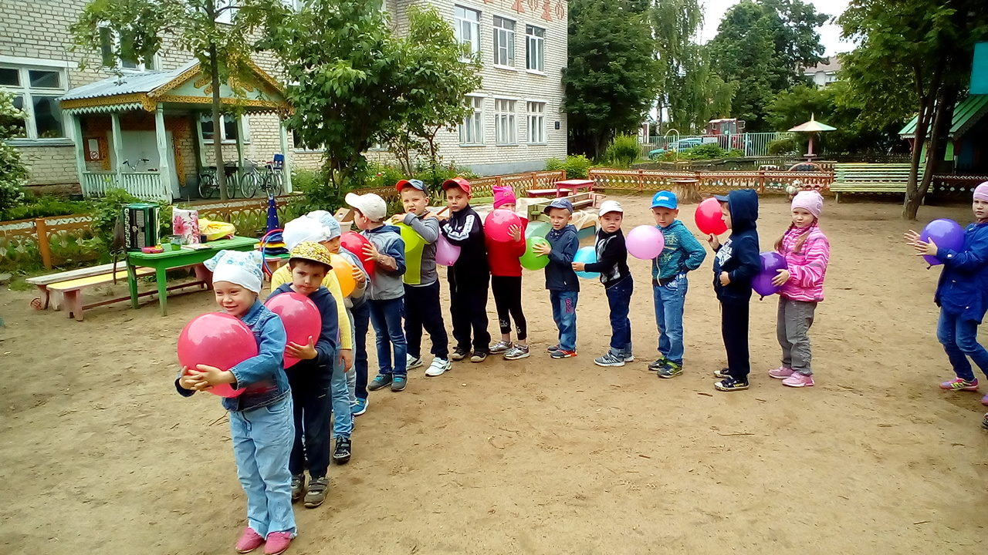
Современные условия жизни таковы, что дети часто могут играть только в детском саду, дома на игру просто не остается времени - родители поставлены в довольно жесткие условия. Они стараются дать детям как можно больше знаний, помочь получить достойное образование попытаться перенести игровую деятельность в семью, организовать единое игровое пространство – важнейшая задача педагогов детского сада.
• Ведь все, что их окружает, так интересно, да к тому же доставляет массу удовольствий. Свое понимание картины мира и отношение к ней малыши отражают в самой близкой и понятной для них деятельности - игре. И игра вдвойне интересней, когда ребенок чувствует поддержку и заинтересованность самых родных и любимых людей - родителей но, к сожалению, папы с мамами, как показывает опыт редко играют с детьми: одни заняты на работе или по дому другие не знают, как играть с ребенком, а третьи свободное, время детей отводят на то, чтобы позаниматься с ними.
Одной из основополагающих задач, стоящих перед сотрудниками детского сада, мы считаем формирование взаимоотношений родителей с детьми в процессе игры.
Игра – это самое важное, интересное и значимое для ребенка. Это и радость, и познание, и творчество. Игровая деятельность является ведущей для дошкольника.
Сюжетно-ролевые, подвижные, режиссерские, дидактические, драматизации - все это оказывает существенное влияние на развитие психики малыша, и ребенок постепенно осваивает разные виды игр. В Игре формируется произвольность поведения: активизируются познавательные процессы.
В игре дошкольник воспроизводит быт и труд взрослых, разные события в жизни семьи, отношения между людьми. В игре он учится подчинять свои желания определенным требованиям это важнейшая предпосылка воспитания воли. В игре значительно легче подчиниться правилу, связанному с выполнением взятой на себя роли. Игра - источник развития моральных качеств личности.
В. А. Сухомлинский считал, что духовная жизнь ребенка полноценна лишь тогда, когда он живет в мире сказки, музыки, фантазии, творчества. Без этого он - засушенный цветок.
• Согласно Л. С Выготскому, игра это, источник развития и она создает зону ближайшего развития: «. по существу через игровую деятельность и движется ребенок к новой, вышей ступени его развития».
Умение играть ребенок приобретает в процессе своего развития. Правильно развивающийся ребенок – это, без сомнения, играющий ребенок. Игра - определенное отношение мира к ребенку и ребенка к миру, ребенка ко взрослому и взрослого к ребенку, ребенка к сверстнику, сверстника к нему.
В возрасте 4-6 лет, т. е. во второй период развития детской игры она также заключает в себе характерные черты роста и развития ребенка. Играм этого периода свойственны свободное движение (преимущественно ради самого движения, не ради его результатов, сосредоточенность на обыденных предметах и на том, что можно сними сделать, а также игра воображения и подражание (игры в дом, магазин, в железную дорогу, в шитье, в стряпню) .
УСЛОВИЯ ДЛЯ РАЗВИТИЯ ИГРОВОЙ ДЕЯТЕЛЬНОСТИ В СЕМЬЕ:
В любой семье родителям, конечно, по мере материальной возможности, необходимо позаботиться о создании условий для разнообразной игровой деятельности.
В сюжетных играх можно без особого труда обеспечивать ребенка атрибутами для создания игрового образа (мастерить вместе, или использовать предметы гардероба), и позволять использовать предметы, специально не предназначенные для игры (стулья, диванные подушки и т. п.).
Для режиссерских игр можно приобретать или изготавливать вместе с ребенком миниатюрные игрушки, что ещё интереснее для ребёнка, т.к. он в полной мере сможет почувствовать себя в роли творца и художника.
Желательно приобрести несколько настольно-печатных игр (детское лото, домино)
Самое главное: заранее согласовать с ребенком требования к хранению и уборке игрушек. Нужно продумать возможность временного сохранения детских построек, конструкций. За неимением места для длительной демонстрации, можно «праздновать результат» (награждать автора аплодисментами, зарисовывать его постройку, фотографировать и т. п.) и только после этого убирать игрушки для хранения.
Не бойтесь вспоминать свое детство и рассказывать ребенку о том, как вы играли сами и со своими друзьями. Ребёнок учится не только играя и манипулируя предметами сам, но и на опыте окружающих, тем более близких людей.
В первое время можно понаблюдать за играми ребенка дома и рассказать (по желанию) о них воспитателям, выяснив, чем отличаются игры в группе от игр дома. Сравнив, вы сможете дополнить игровую развивающую среду у вас дома.
Главное, проявлять уважение к личности ребенка, считаться с постепенностью становления игровой деятельности и не пытаться искусственно ее ускорить.
Тактично, но не навязчиво, предлагать свою помощь в создании игровой среды: «Может быть, тебе при приготовлении обеда понадобится моя кастрюля», «А хочешь, я помогу тебе сделать гараж для твоей машины?» и т. п. Отказ ребенка нужно воспринимать как должное: «Конечно, тебе виднее. Но если тебе что-то понадобится, то я буду рада тебе помочь». Все последующие обращения ребенка постарайтесь расценивать, как проявление доверия и уважения за вашу деликатность и такт.
Взрослым важно проявлять инициативу и выражать искреннее желание участвовать в игре. Получив согласие ребенка, поинтересоваться своей ролью («А кем я буду?») и безоговорочно, с благодарностью принять ее. Тактично подключившись к уже начавшейся игре ребенка, принимайте дополнительную роль в зависимости от того сюжета, который он использует.
В случае непонимания ситуации и желаний ребенка, старайтесь уточнить у него важные для развертывания сюжета обстоятельства, связанные с характеристикой героя, его поведением и т. п. («А какой я буду лисой — доброй или злой? »).
Действуя в роли, родителям важно проявлять инициативу и самостоятельность, стараться мотивировать поступки того героя, чью роль они исполняют. В случае затруднений не нужно теряться, прекращать игру, а нужно спрашивать у ребенка, как вам следует поступить в той или иной ситуации («Что мне дальше делать»).
В процессе совместной игры старайтесь побуждать ребенка проигрывать с каждым разом все более сложный сюжет, опираясь на привлекающую его роль.
Необходимо стимулировать речевую активность детей, включая в сюжет игры различные игрушки, побуждая детей от их лица осуществлять ролевой диалог.
Постарайтесь положительно относиться к появлению в рассказах и играх детей воображаемых партнеров. Полезно серьезно и доброжелательно обсуждать с ребенком приключения, которые якобы произошли с ним и его «знакомым» зайчиком, щеночком и даже роботом или милиционером и т. п.
Постепенно нужно способствовать формированию у детей самого сложного способа построения игры — совместного сюжето-сложения, под которым понимается умение ребенка выделять, обозначать целостные сюжетные события, комбинировать их в последовательности и делать это согласованно с партнером.
Нужно научить детей играть в имеющиеся в семье настольные игры и игры с правилами. Наравне с взрослым, ребёнку можно доверять выступать в качестве партнера и носителя правил игры. Важно не проявлять снисхождения к детям старшего дошкольного возраста при выполнении правил и не подстраиваться под них, подводить ребенка к пониманию того, что в игре можно выиграть и проиграть.
По окончании игры необходимо выразить ребенку удовлетворение и высказать надежду на то, что в следующий раз он обязательно пригласит вас для участия в новой игре.

